

**RAPPORT DE SCÉNARIO #1**

**Réalisée par : Nouhaila iounousse, MASSIF Abdessamed, Nada ElFadili, Hassan Hmiyed, Zakia Antary et abdelhaq elfakir**

**Encadré par : Mr. Youssef chouni**

**Année universitaire : 2019/2020**

**Tableau trello**

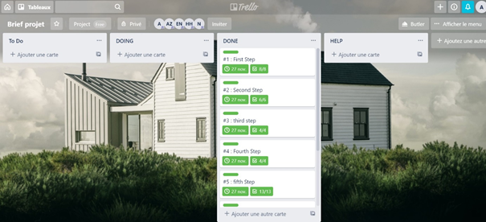

**First step : Immersion**

**Définition de git**

**Git : Git est un** [**logiciel de gestion de versions**](https://fr.wikipedia.org/wiki/Logiciel_de_gestion_de_versions)[**décentralisé**](https://fr.wikipedia.org/wiki/Gestion_de_versions#Gestion_de_versions_d.C3.A9centralis.C3.A9e) **,il s’agit du** [**logiciel de gestion de versions**](https://fr.wikipedia.org/wiki/Logiciel_de_gestion_de_versions) **le plus populaire qui est utilisé par plus de douze millions de personnes.**

**Le fonctionnement du fichier caché : c’est un dossier temporaire pour initialiser le dépôt local.**



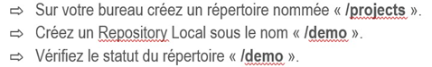

**Explication :**

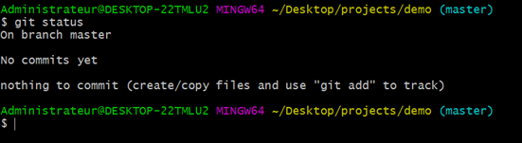

**Aucun commit enregistrer**

**Second Step : La découverte**

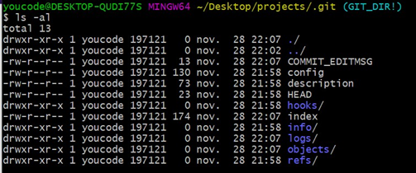

**Ls –al : pour Affichez les fichiers et fichiers cachés**

**Une branche dans Git est tout simplement un pointeur vers un de ces objets commit. La branche par défaut dans Git s'appelle master. Au fur et à mesure des validations, la branche master pointe vers le dernier des commits réalisés. À chaque validation, le pointeur de la branche master avance automatiquement.**

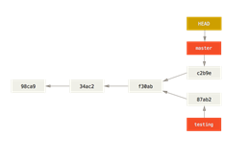

**Head : enregistre la dernier commit (master)**

**Logs : une clause pour afficher l’historique des commit traiter**

**Third step : Historique**

**Alias : Si vous ne voulez pas avoir à taper l’intégralité du texte de chaque commande, vous pouvez facilement définir un alias pour chaque commande en utilisant git config.**

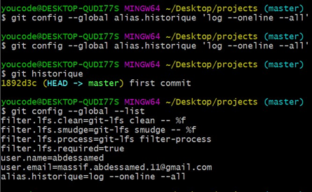

**git config --global alias.historique 'log --oneline --all': pour créer un alias.**

**git config --global –list : pour afficher la liste du alias.**

**Le fichier. Gitignore ignore certain fichier et exclure le suive par git**

**la modification effectuer dans le fichier readme n’est pas enregistrer sur le fichier. Git pour le faire il faut passer par la commande git add ensuite on commit la modification.**

**après le revient vers le master on a constaté que la modification a été faite sur la branche updates. ??**

**fifth Step : Branching and Merging**

**Dans git on peut voir la commit avec la description et on a la main pour modifier le message de la commit.**

**sixth Step : Conflict Resolution**

**j’ai constaté que la merge du branche BAD a échoué.**

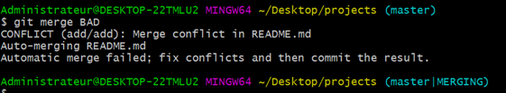

**La commande cat README.md affiche le contenu du fichier README.md.**

**Git mergetool lance installation de logiciel P4merge le logiciel va permettre la merge manuelle.**

**On a Tempé sur un conflit à cause de la modification du même fichier sur différents branche.**

**On a besoin de la configuration de mergetool pour faire la merge automatique**